GERENCIA REGIONAL DE EDUCACIÓN LA LIBERTAD
INSTITUTO DE EDUCACIÓN SUPERIOR TECNOLÓGICO PÚBLICO
“PAIJÁN”

CASO DE ESTUDIO APLICADO

SISTEMA DE GESTIÓN DE VEHÍCULOS PARA EMPRESA MINERA
ANÁLISIS ORIENTADO A OBJETOS Y DISEÑO DE BASE DE DATOS

Requerimientos, modelo conceptual, modelo lógico, propuesta económica y diseño técnico
Documento integrado en dos partes: análisis orientado a objetos del caso de estudio y especificación técnica de la base de datos.

Unidad didáctica | Programación Orientada a Objetos (POO)
Semana / Sesión | Semana 02 · SA2-POO-S2
Indicador de logro | C4.I1
Docente | Ing. Carlos Abilio Angulo Zegarra
Estructura | Parte I: análisis OO (secciones 1–15) · Parte II: diseño de base de datos (secciones 16–25) · Anexos
Motor de base de datos | MySQL 8 · utf8mb4_unicode_ci

Paiján — La Libertad, Perú
Septiembre de 2026

Tabla de contenido
Para actualizar el índice en Word: seleccionarlo y pulsar F9.

1. Presentación
Este documento desarrolla el análisis orientado a objetos de un Sistema de Gestión de Vehículos para una empresa minera. El caso parte de una problemática real relacionada con la gestión y el control de las unidades utilizadas para el transporte de personal, materiales y equipos.
La propuesta aborda la identificación de entidades y sus responsabilidades, los requerimientos funcionales y no funcionales, la organización de los procesos y el modelo conceptual del sistema. Incorpora además una sección económica con la inversión estimada, los costos operativos y los beneficios esperados, y una segunda parte con el diseño técnico de la base de datos.
La finalidad es centralizar la información de vehículos, conductores, alquileres, asignaciones, mantenimientos, documentos, historial, usuarios y roles en una única fuente confiable.
Cómo está organizado este documento
Parte I (secciones 1 a 15): análisis orientado a objetos — problema, objetivos, procesos, actores, entidades, modelo conceptual, economía, reglas de negocio, requerimientos, módulos e indicadores.
Parte II (secciones 16 a 25): diseño técnico de la base de datos — modelo lógico, relaciones, integridad, normalización, índices, script MySQL, consultas, seguridad, plan de implementación y criterios de aceptación.
Anexos: los diagramas UML del sistema reunidos a página completa.

2. Planteamiento del problema y caso de estudio

2.1 Título del problema
Deficiente gestión y control de los vehículos utilizados para el transporte de personal, materiales y equipos en una empresa minera, debido a la falta de una base de datos centralizada.

2.2 Situación actual
La información de vehículos, conductores, alquileres, mantenimientos y disponibilidad se registra mediante documentos físicos, hojas de cálculo o archivos separados. Esto dificulta conocer en tiempo real qué vehículos están disponibles, alquilados, en mantenimiento o fuera de servicio.
También se presentan dificultades para hacer seguimiento de los mantenimientos, controlar la asignación de vehículos a conductores y consultar el historial de uso de cada unidad. El manejo de información en archivos distintos ocasiona errores, duplicación de registros, pérdida de información y retrasos en la elaboración de reportes.

2.3 Problema central
La empresa necesita centralizar y administrar la información de la flota para mejorar el control de la disponibilidad, las asignaciones, los alquileres, los mantenimientos, los documentos y el historial.

2.4 Propuesta general
Desarrollar un sistema web de gestión de vehículos que permita centralizar la información de la flota, los conductores, los alquileres, los mantenimientos, los documentos, la disponibilidad, los usuarios y los reportes.

3. Análisis de causas y consecuencias
Causa | Consecuencia | Necesidad identificada
Información en documentos físicos, hojas de cálculo y archivos separados. | Dificultad para conocer la disponibilidad en tiempo real. | Centralizar la información en un sistema.
Registros distribuidos entre varias fuentes. | Errores, duplicidad y pérdida de información. | Base de datos que evite registros duplicados.
Seguimiento limitado de los mantenimientos. | Mayor dificultad para controlar intervenciones preventivas y correctivas. | Registrar mantenimientos e historial.
Asignaciones y alquileres dispersos. | Dificultad para controlar qué vehículo corresponde a cada conductor y periodo. | Gestionar asignaciones y alquileres.
Reportes elaborados desde archivos distintos. | Retrasos en la consulta y en la toma de decisiones. | Generar reportes de vehículos, alquileres, mantenimientos y disponibilidad.

3.1 Relación causa – problema – consecuencia
Causas principales: información descentralizada, registros separados y falta de control integrado. Problema: gestión deficiente de la flota vehicular. Consecuencias: errores, duplicidad, pérdida de información, retrasos y dificultad para conocer la disponibilidad de las unidades.

4. Objetivos y alcance

4.1 Objetivo general
Aplicar el análisis orientado a objetos al Sistema de Gestión de Vehículos para una empresa minera, identificando entidades, responsabilidades y requerimientos para estructurar una solución que centralice la gestión de la flota.

4.2 Objetivos específicos
- Identificar las entidades principales del dominio y sus atributos.
- Definir las responsabilidades de cada entidad y sus relaciones.
- Establecer los requerimientos funcionales y no funcionales.
- Controlar vehículos, conductores, alquileres, asignaciones y mantenimientos.
- Centralizar documentos, historial, usuarios y roles.
- Generar reportes sobre vehículos, alquileres, mantenimientos y disponibilidad.

4.3 Alcance
El alcance comprende la gestión de vehículos, conductores, alquileres, asignaciones, mantenimientos, documentos, historial, usuarios, roles, disponibilidad, seguridad de acceso y generación de reportes.

5. Procesos y esquema general del negocio
Los procesos identificados en el caso son: registro de vehículos y conductores; asignación de vehículo a conductor; gestión de alquileres; registro y control de mantenimientos preventivos y correctivos; control de disponibilidad y estado de la flota; y generación de reportes.
Proceso | Entrada | Actividad principal | Salida
Registro de vehículos y conductores | Datos de vehículos y conductores | Registrar y actualizar la información | Información disponible en el sistema
Asignación | Vehículo disponible y conductor | Vincular vehículo con conductor | Asignación registrada
Alquiler | Vehículo, conductor y periodo | Registrar inicio y finalización o cancelación | Alquiler controlado
Mantenimiento | Datos de la intervención | Registrar preventivo o correctivo y programar el próximo | Historial de mantenimiento
Disponibilidad | Estado de cada unidad | Controlar disponible, alquilado, en mantenimiento o fuera de servicio | Estado actualizado
Reportes | Datos centralizados | Consultar y consolidar la información | Reportes de gestión

5.1 Flujo operativo del servicio de transporte
El diagrama de la página siguiente representa el recorrido completo de una solicitud de transporte: desde la necesidad del área usuaria hasta la liberación de la unidad, incluyendo el desvío hacia mantenimiento cuando corresponde.

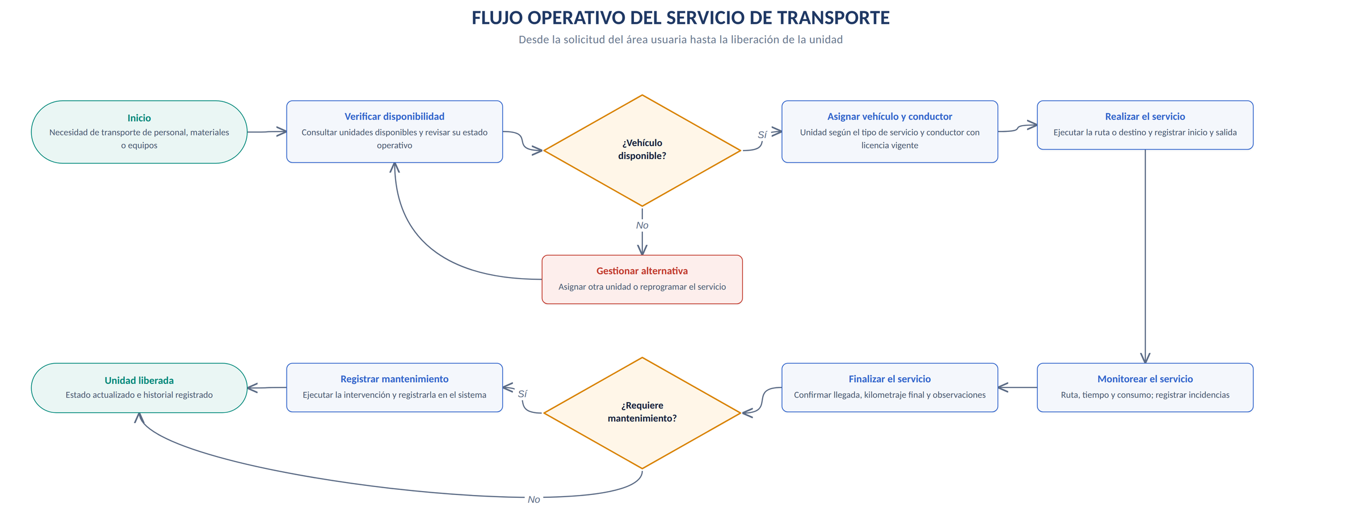
Figura 1. Flujo operativo del servicio de transporte, desde la solicitud del área usuaria hasta la liberación de la unidad.

6. Actores y casos de uso
Actor | Participación en el sistema | Casos de uso principales
Administrador | Gestiona la información y los accesos. | Gestionar vehículos, conductores, alquileres, usuarios, roles y reportes.
Encargado de transporte | Controla las operaciones de la flota. | Gestionar vehículos, asignaciones, alquileres y consultas.
Encargado de mantenimiento | Controla las intervenciones técnicas y los documentos. | Registrar mantenimientos, controlar documentos y consultar reportes.
Supervisor | Consulta y supervisa la información. | Consultar disponibilidad, vehículos e información de gestión.

6.1 Esquema conceptual de casos de uso
El diagrama delimita qué funciones ofrece el sistema y qué perfil es responsable de cada una. Todos los actores acceden mediante autenticación y las funciones disponibles dependen del rol asignado.

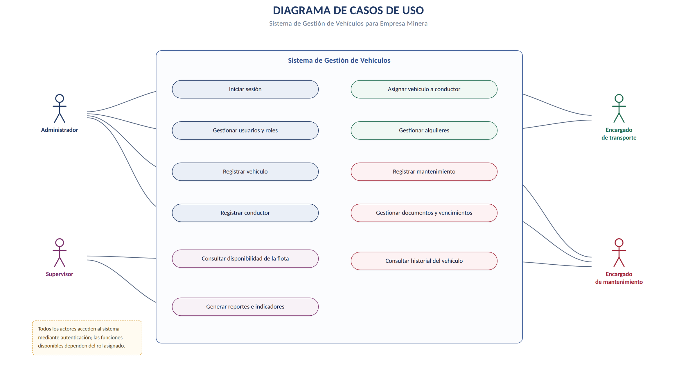
Figura 2. Diagrama de casos de uso del Sistema de Gestión de Vehículos.

7. Catálogo de entidades y responsabilidades
Entidad | Atributos principales | Responsabilidades | Relación
Vehículo | Código, placa, marca, modelo, año, tipo, color, kilometraje, estado, fecha de registro, observaciones. | Registrar y actualizar datos; mantener el estado; conservar el historial. | Alquiler, Mantenimiento, Documento, Historial.
Conductor | DNI, nombres, apellidos, licencia, categoría, teléfono, estado, vencimiento, observaciones. | Registrar y actualizar datos; ser asignado; conducir en alquiler. | Alquiler, Asignación.
Alquiler | Número, vehículo, conductor, inicio, finalización, destino, motivo, estado, observaciones. | Registrar el uso por periodo; controlar el estado; actualizar la disponibilidad. | Vehículo, Conductor, Historial.
Asignación | Vehículo, conductor, fecha, encargado, estado. | Vincular un vehículo disponible a un conductor; cambiar el estado. | Vehículo, Conductor; origina Alquiler.
Mantenimiento | Vehículo, tipo, fecha, kilometraje, descripción, próximo mantenimiento, estado, observaciones. | Registrar intervenciones; actualizar el estado; programar el próximo mantenimiento. | Vehículo, Historial.
Documento del vehículo | Vehículo, tipo, número, emisión, vencimiento, archivo adjunto. | Almacenar documentos; alertar sobre vencimientos. | Vehículo.
Historial del vehículo | Vehículo, tipo de evento, fecha, descripción, usuario responsable. | Consolidar los eventos de forma cronológica. | Alquiler, Asignación, Mantenimiento.
Usuario | Nombre de usuario, contraseña, rol, estado, fecha de creación. | Iniciar y cerrar sesión; operar según su rol; auditoría. | Rol y registro de actividades.
Rol | Nombre del rol, permisos asociados. | Definir las funciones y los accesos permitidos. | Uno o varios Usuarios.

8. Esquema de relaciones y modelo conceptual
El modelo conceptual representa las entidades identificadas en el caso y sus relaciones principales. El esquema sirve como base para la implementación de la base de datos y del sistema web.

8.1 Relaciones principales
- Vehículo se relaciona con Alquiler, Mantenimiento, Documento e Historial.
- Conductor se relaciona con Alquiler y Asignación.
- Asignación relaciona Vehículo con Conductor y da origen al Alquiler.
- Alquiler genera registros en el Historial.
- Mantenimiento alimenta el Historial.
- Usuario se relaciona con Rol y con el registro de actividades.

8.2 Modelo conceptual de clases
El diagrama de la página siguiente muestra las nueve clases del modelo conceptual con sus atributos, claves y cardinalidades.

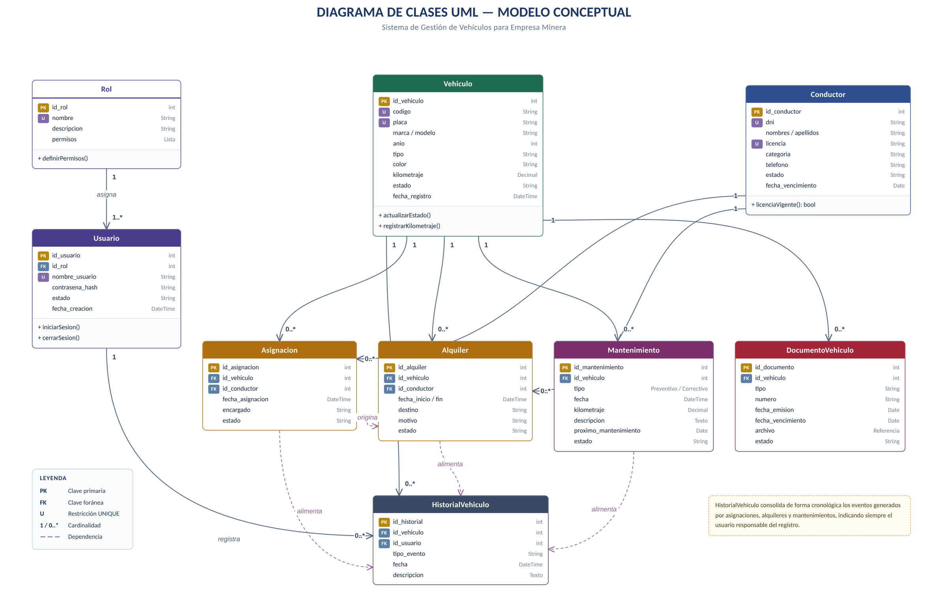
Figura 3. Modelo conceptual de clases del Sistema de Gestión de Vehículos.

8.3 Composición conceptual de la información
La información de una unidad se organiza alrededor de Vehículo, vinculando sus alquileres, asignaciones, mantenimientos, documentos e historial. Esto permite consultar toda la información de la unidad de manera centralizada, sin recorrer archivos separados.

9. Control de costos, pagos e información económica
Carácter de las cifras
Los montos son estimaciones referenciales para un sistema web con el alcance descrito. El monto final depende de la cotización del proveedor, del número de usuarios y de las integraciones requeridas.

Etapa | Descripción | Inversión estimada
1. Análisis y diseño | Levantamiento de requerimientos, diseño del modelo de datos y de la interfaz. | S/ 3 000 – S/ 5 000
2. Desarrollo | Módulos de vehículos, conductores, alquileres, mantenimientos, documentos, reportes y seguridad. | S/ 15 000 – S/ 25 000
3. Pruebas e implementación | Pruebas funcionales, migración de datos y puesta en producción. | S/ 3 000 – S/ 5 000
4. Capacitación | Capacitación a administrador, transporte, mantenimiento y supervisor. | S/ 2 000 – S/ 3 000
Inversión total estimada | Desarrollo completo del sistema. | S/ 23 000 – S/ 38 000

9.1 Costos operativos recurrentes
Concepto | Estimado
Hosting o servidor en la nube | S/ 150 – S/ 400 / mes
Soporte y mantenimiento del sistema | S/ 4 000 – S/ 7 000 / año
Licencias adicionales | Según proveedor

9.2 Beneficios esperados y retorno
- Reducción del tiempo dedicado a búsquedas y a la consolidación manual de información.
- Menor incidencia de mantenimientos correctivos costosos gracias al seguimiento preventivo.
- Reducción de errores y de duplicidad de registros.
- Mejor control de los vencimientos documentarios.
- Reportes disponibles en tiempo real para las decisiones de gerencia y supervisión.
Se estima un periodo de retorno de la inversión (payback) de 8 a 14 meses desde la puesta en producción, dependiendo del tamaño de la flota gestionada.

10. Reglas de negocio y estados del vehículo

10.1 Reglas de negocio
- El estado del vehículo debe reflejar su condición operativa: disponible, alquilado, en mantenimiento o fuera de servicio.
- Una asignación vincula un vehículo disponible con un conductor.
- El mantenimiento debe registrar tipo, fecha, kilometraje, descripción y próximo mantenimiento.
- Los documentos del vehículo deben almacenar la fecha de vencimiento para facilitar su control.
- El acceso al sistema se realiza mediante usuario y rol.
- La base de datos debe evitar registros duplicados.

10.2 Diagrama de estados del vehículo
El estado de la unidad condiciona las operaciones permitidas: una unidad en mantenimiento o fuera de servicio no puede asignarse ni alquilarse. El diagrama de la página siguiente representa el ciclo de vida completo.

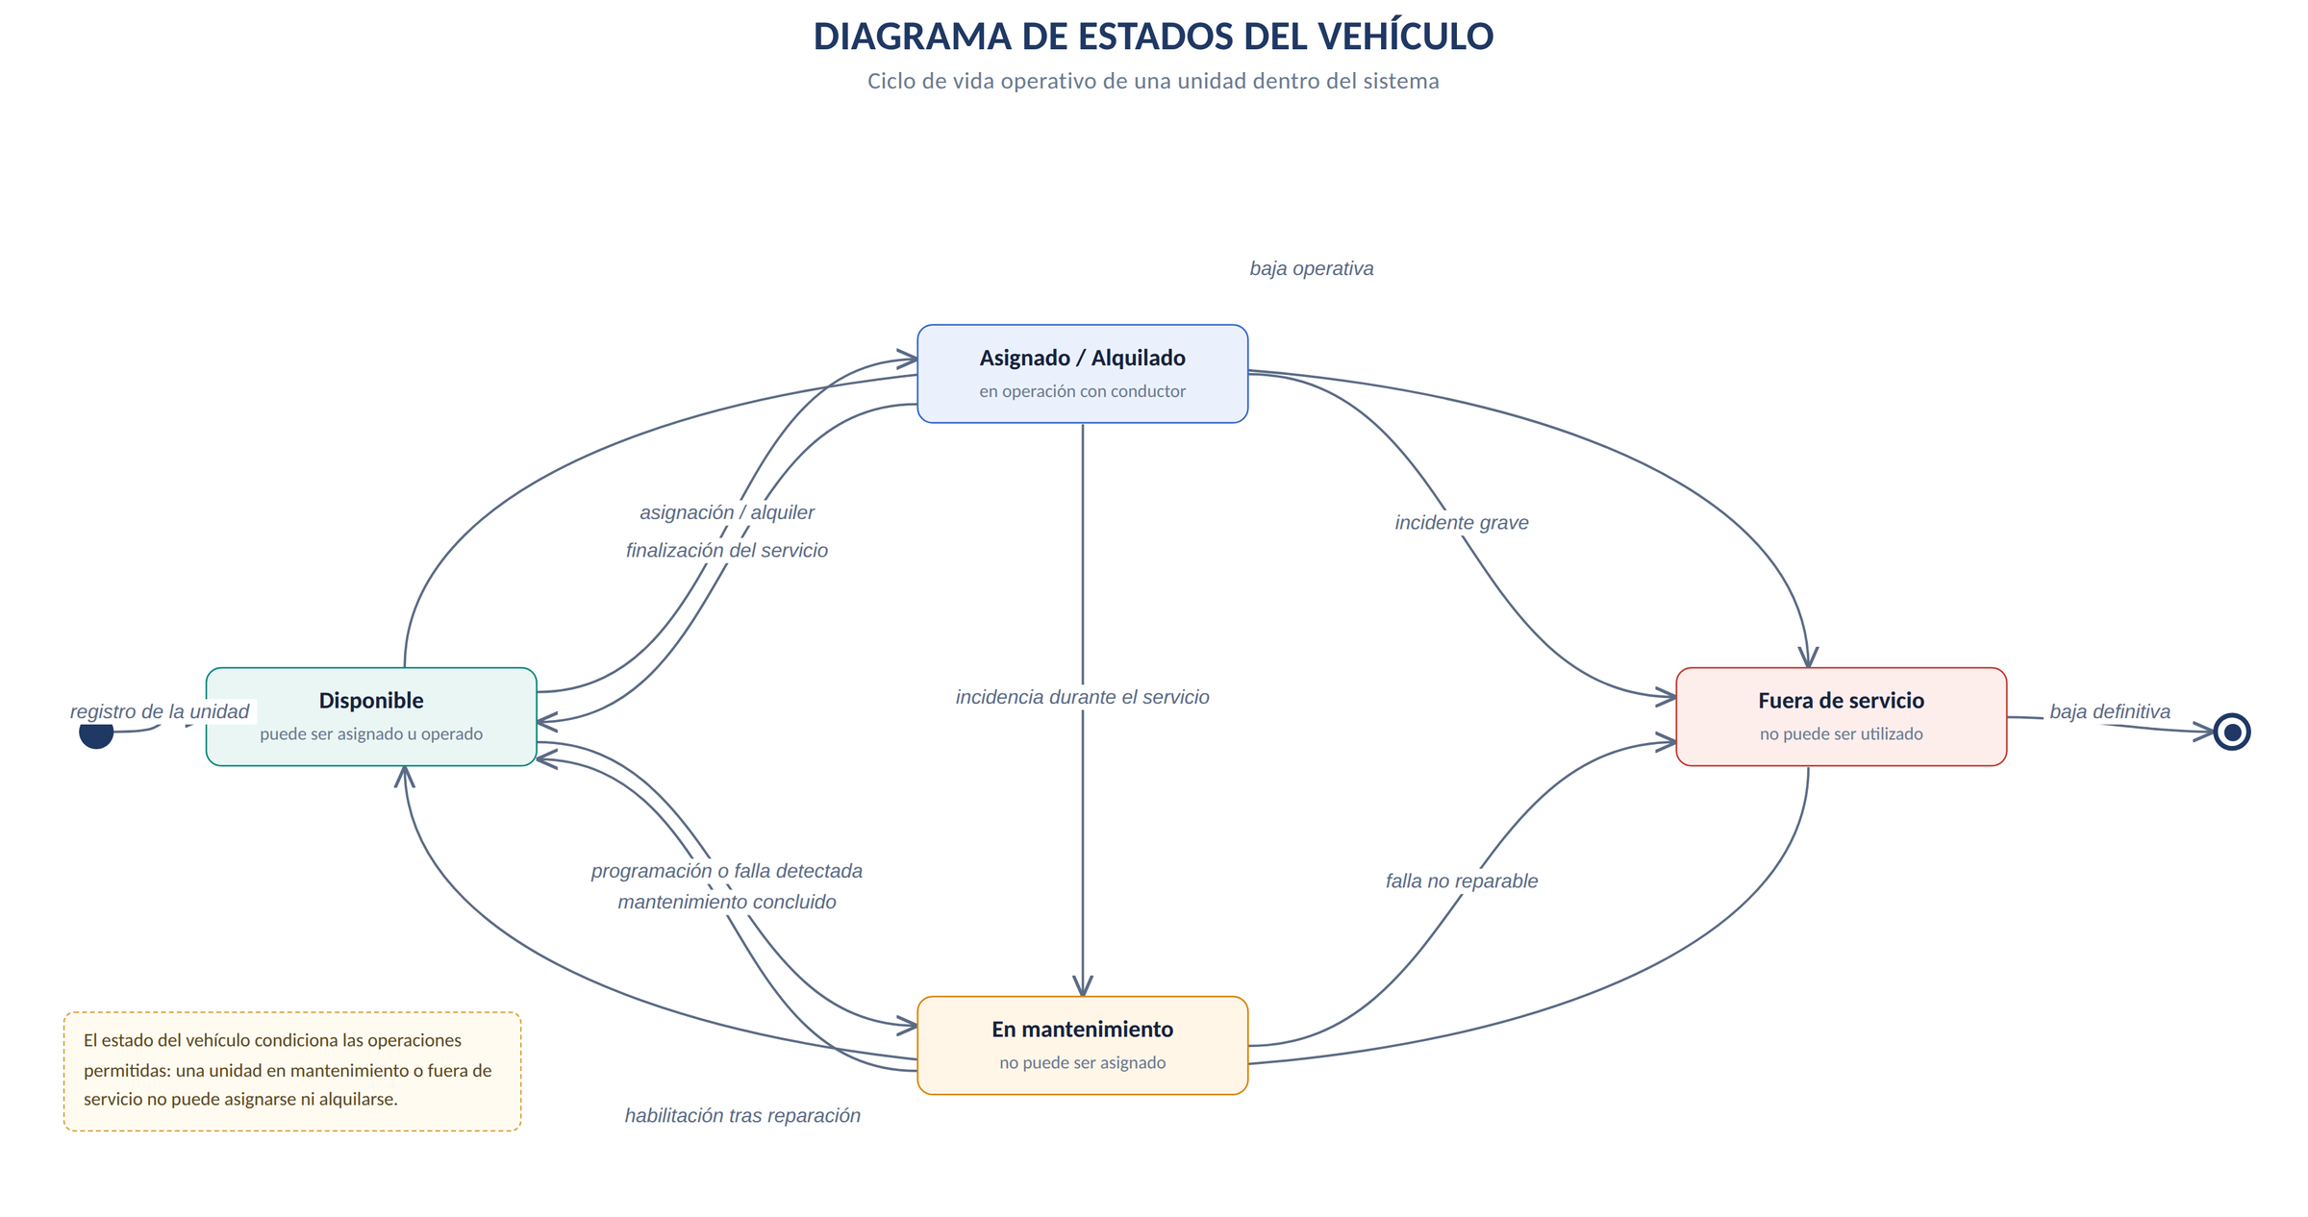
Figura 4. Diagrama de estados del vehículo dentro del sistema.

10.3 Secuencia conceptual de atención
El flujo general parte de la autenticación del usuario, continúa con el registro o la consulta de una operación de la flota, actualiza la disponibilidad del vehículo, registra el evento en el historial y devuelve la confirmación o la información solicitada. El diagrama de secuencia de la página siguiente detalla ese intercambio entre el usuario, la interfaz, la lógica de negocio y la base de datos.

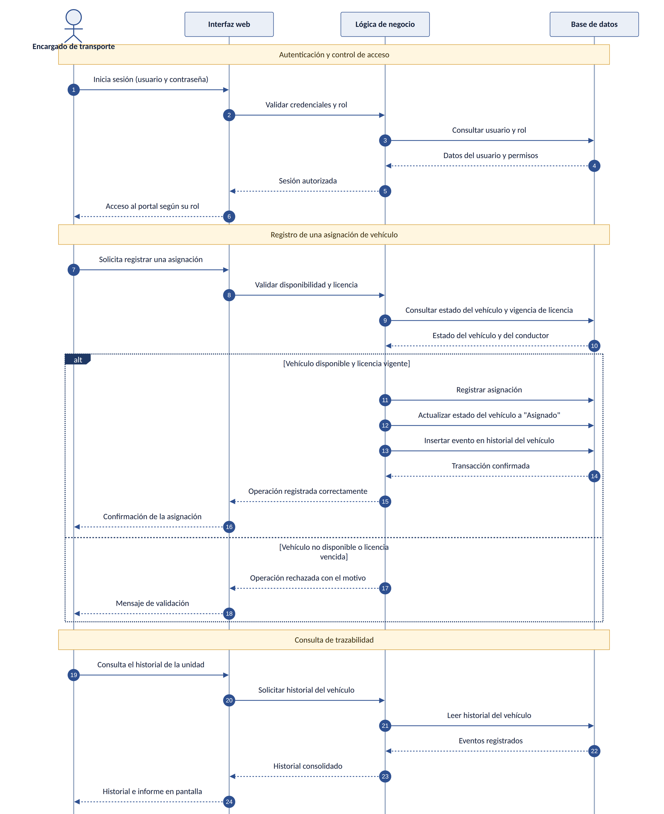
Figura 5. Diagrama de secuencia conceptual: autenticación, registro de una asignación y consulta de trazabilidad.

11. Requerimientos del sistema

11.1 Requerimientos funcionales
ID | Descripción | Prioridad | Entidades relacionadas
RF-01 | Registrar, modificar, consultar y buscar vehículos. | Alta | Vehículo
RF-02 | Registrar y gestionar la información de conductores. | Alta | Conductor
RF-03 | Registrar alquileres, asignar vehículo a conductor y finalizar o cancelar el alquiler. | Alta | Alquiler, Asignación, Vehículo, Conductor
RF-04 | Registrar el estado del vehículo y controlar su disponibilidad. | Alta | Vehículo
RF-05 | Registrar mantenimientos preventivos y correctivos y consultar su historial. | Media | Mantenimiento, Vehículo, Historial
RF-06 | Generar reportes de vehículos, alquileres, mantenimientos y disponibilidad. | Media | Vehículo, Alquiler, Mantenimiento

11.2 Requerimientos no funcionales
ID | Descripción | Prioridad
RNF-01 | Proteger la información mediante autenticación y permisos según el rol. | Alta
RNF-02 | Ejecutar consultas y registros con rapidez y evitar registros duplicados para mantener la integridad. | Media

11.3 Matriz de prioridad
Prioridad | Interpretación | Aplicación en el caso
Alta | Requisito prioritario para el funcionamiento y el control principal. | Vehículos, conductores, alquileres, disponibilidad y seguridad.
Media | Requisito importante para completar la gestión y mejorar el sistema. | Mantenimientos, reportes, rendimiento e integridad.

12. Módulos y reportes propuestos
Módulo | Funciones principales | Información relacionada
Vehículos | Registrar, actualizar, consultar y buscar unidades; controlar estado y disponibilidad. | Vehículo
Conductores | Registrar y gestionar la información del personal habilitado. | Conductor
Alquileres y asignaciones | Registrar periodos, asignar vehículo y controlar el estado. | Alquiler, Asignación, Vehículo, Conductor
Mantenimiento | Registrar preventivos y correctivos y consultar el historial. | Mantenimiento, Historial
Documentos | Almacenar documentos y controlar vencimientos. | Documento del vehículo
Usuarios y roles | Autenticación, permisos y control de acceso. | Usuario, Rol
Reportes | Generar información sobre flota, alquileres, mantenimientos y disponibilidad. | Vehículo, Alquiler, Mantenimiento

13. Indicadores de gestión
Indicador | Cálculo o fuente | Utilidad
Disponibilidad de vehículos | Estado registrado de cada unidad. | Conocer qué vehículos están disponibles, alquilados, en mantenimiento o fuera de servicio.
Mantenimientos | Registros de mantenimiento preventivo y correctivo. | Controlar las intervenciones y los próximos mantenimientos.
Vencimientos documentarios | Fechas de vencimiento almacenadas en los documentos. | Disminuir el riesgo de operar unidades no habilitadas.
Alquileres | Registros de inicio, finalización, cancelación y estado. | Controlar el uso de los vehículos.
Reportes | Información centralizada del sistema. | Apoyar las decisiones de gerencia y supervisión.

14. Bitácora de uso de inteligencia artificial
Se declara el uso de herramientas de inteligencia artificial durante la elaboración del análisis, indicando la consulta realizada, la propuesta obtenida y la decisión adoptada por el equipo.
Herramienta | Consulta realizada | Propuesta obtenida | Decisión del equipo
Claude (Anthropic) | Contrastar el catálogo de entidades del sistema de gestión de vehículos. | Incorporar Documento del vehículo e Historial del vehículo como clases independientes. | Se acepta, porque el informe contempla el registro de documentos y la consulta del historial.
Claude (Anthropic) | Revisar la cobertura de los requerimientos no funcionales. | Mantener seguridad, autenticación, roles, rendimiento e integridad. | Se acepta y se ajusta la redacción de RNF-01 y RNF-02.
Claude (Anthropic) | Revisar la presentación del documento y de los diagramas UML. | Unificar la notación de los diagramas, normalizar las tablas y estructurar el documento en dos partes. | Se acepta; el contenido técnico del caso se mantiene sin cambios de fondo.

15. Conclusiones y próximos pasos
El Sistema de Gestión de Vehículos permitirá centralizar la gestión de la flota vehicular, reducir errores operativos y disponer de información confiable para la toma de decisiones.
La propuesta integra las entidades principales del dominio, sus responsabilidades, los requerimientos funcionales y no funcionales, los procesos, los estados, la seguridad, los reportes y una estimación económica.
Como próximos pasos se recomienda validar el alcance final con las áreas de transporte y mantenimiento, definir el número de usuarios que operarán el sistema y solicitar la cotización formal al equipo de desarrollo para confirmar la inversión definitiva.

15.1 Cronograma tentativo
Etapa | Duración estimada
Análisis y diseño | 2 semanas
Desarrollo | 6 – 8 semanas
Pruebas e implementación | 2 semanas
Capacitación y puesta en marcha | 1 semana

16. Modelo lógico de base de datos
Parte II — Diseño técnico de la base de datos
Esta sección transforma el modelo conceptual del documento en una especificación técnica orientada a su implementación en MySQL. Los nombres y las reglas se mantienen alineados con el caso de estudio original; las decisiones técnicas añadidas se presentan como propuesta.

El modelo lógico organiza la información en tablas normalizadas, identificando claves primarias (PK), claves foráneas (FK), restricciones de unicidad y relaciones entre las entidades. El esquema completo se muestra a página completa a continuación.

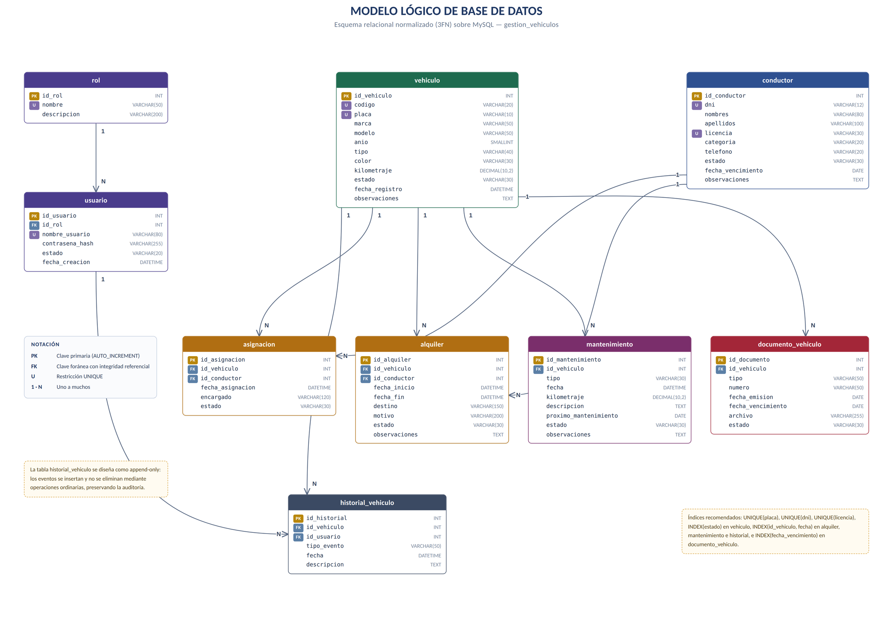
Figura 6. Modelo lógico de base de datos (esquema relacional normalizado sobre MySQL).

16.1 Tabla VEHICULO
Campo | Tipo | Restricción | Descripción
id_vehiculo | INT | PK | Identificador interno
codigo | VARCHAR(20) | UNIQUE | Código interno de la unidad
placa | VARCHAR(10) | UNIQUE, NOT NULL | Placa del vehículo
marca | VARCHAR(50) | NOT NULL | Marca
modelo | VARCHAR(50) | NOT NULL | Modelo
anio | SMALLINT | NOT NULL | Año del vehículo
tipo | VARCHAR(40) | NOT NULL | Tipo de unidad
color | VARCHAR(30) | NULL | Color
kilometraje | DECIMAL(10,2) | NOT NULL | Kilometraje registrado
estado | VARCHAR(30) | NOT NULL | Disponible, alquilado, mantenimiento o fuera de servicio
fecha_registro | DATETIME | NOT NULL | Fecha de registro
observaciones | TEXT | NULL | Observaciones

16.2 Tabla CONDUCTOR
Campo | Tipo | Restricción | Descripción
id_conductor | INT | PK | Identificador interno
dni | VARCHAR(12) | UNIQUE, NOT NULL | Documento de identidad
nombres | VARCHAR(80) | NOT NULL | Nombres
apellidos | VARCHAR(100) | NOT NULL | Apellidos
licencia | VARCHAR(30) | UNIQUE, NOT NULL | Número de licencia
categoria | VARCHAR(20) | NOT NULL | Categoría
telefono | VARCHAR(20) | NULL | Teléfono
estado | VARCHAR(30) | NOT NULL | Estado del conductor
fecha_vencimiento | DATE | NOT NULL | Vencimiento de la licencia
observaciones | TEXT | NULL | Observaciones

16.3 Tabla ALQUILER
Campo | Tipo | Restricción | Descripción
id_alquiler | INT | PK | Identificador del alquiler
id_vehiculo | INT | FK, NOT NULL | Vehículo utilizado
id_conductor | INT | FK, NOT NULL | Conductor
fecha_inicio | DATETIME | NOT NULL | Inicio
fecha_fin | DATETIME | NULL | Finalización
destino | VARCHAR(150) | NOT NULL | Destino
motivo | VARCHAR(200) | NULL | Motivo
estado | VARCHAR(30) | NOT NULL | Activo, finalizado o cancelado
observaciones | TEXT | NULL | Observaciones

16.4 Tabla ASIGNACION
Campo | Tipo | Restricción | Descripción
id_asignacion | INT | PK | Identificador
id_vehiculo | INT | FK, NOT NULL | Vehículo
id_conductor | INT | FK, NOT NULL | Conductor
fecha_asignacion | DATETIME | NOT NULL | Fecha de la asignación
encargado | VARCHAR(120) | NULL | Responsable
estado | VARCHAR(30) | NOT NULL | Estado de la asignación

16.5 Tabla MANTENIMIENTO
Campo | Tipo | Restricción | Descripción
id_mantenimiento | INT | PK | Identificador
id_vehiculo | INT | FK, NOT NULL | Vehículo
tipo | VARCHAR(30) | NOT NULL | Preventivo o correctivo
fecha | DATETIME | NOT NULL | Fecha
kilometraje | DECIMAL(10,2) | NULL | Kilometraje
descripcion | TEXT | NOT NULL | Trabajo realizado
proximo_mantenimiento | DATE | NULL | Fecha programada
estado | VARCHAR(30) | NOT NULL | Programado, realizado o cancelado
observaciones | TEXT | NULL | Observaciones

16.6 Tabla DOCUMENTO_VEHICULO
Campo | Tipo | Restricción | Descripción
id_documento | INT | PK | Identificador
id_vehiculo | INT | FK, NOT NULL | Vehículo
tipo | VARCHAR(50) | NOT NULL | Tipo de documento
numero | VARCHAR(50) | NULL | Número
fecha_emision | DATE | NULL | Emisión
fecha_vencimiento | DATE | NULL | Vencimiento
archivo | VARCHAR(255) | NULL | Ruta o referencia al archivo
estado | VARCHAR(30) | NOT NULL | Vigente, próximo a vencer o vencido

16.7 Tabla HISTORIAL_VEHICULO
Campo | Tipo | Restricción | Descripción
id_historial | INT | PK | Identificador
id_vehiculo | INT | FK, NOT NULL | Vehículo
tipo_evento | VARCHAR(50) | NOT NULL | Tipo de evento
fecha | DATETIME | NOT NULL | Fecha
descripcion | TEXT | NOT NULL | Detalle
id_usuario | INT | FK, NULL | Usuario responsable

16.8 Tabla ROL
Campo | Tipo | Restricción | Descripción
id_rol | INT | PK | Identificador
nombre | VARCHAR(50) | UNIQUE, NOT NULL | Nombre del rol
descripcion | VARCHAR(200) | NULL | Descripción

16.9 Tabla USUARIO
Campo | Tipo | Restricción | Descripción
id_usuario | INT | PK | Identificador
id_rol | INT | FK, NOT NULL | Rol
nombre_usuario | VARCHAR(80) | UNIQUE, NOT NULL | Nombre de usuario
contrasena_hash | VARCHAR(255) | NOT NULL | Contraseña almacenada mediante hash
estado | VARCHAR(20) | NOT NULL | Activo o inactivo
fecha_creacion | DATETIME | NOT NULL | Fecha de creación

17. Relaciones y cardinalidades
Relación | Cardinalidad | Regla
Vehículo — Alquiler | 1 : N | Un vehículo puede tener muchos alquileres históricos; cada alquiler corresponde a un vehículo.
Conductor — Alquiler | 1 : N | Un conductor puede registrar muchos alquileres; cada alquiler tiene un conductor.
Vehículo — Asignación | 1 : N | Una unidad puede tener varias asignaciones históricas.
Conductor — Asignación | 1 : N | Un conductor puede recibir varias asignaciones históricas.
Vehículo — Mantenimiento | 1 : N | Una unidad puede tener múltiples mantenimientos.
Vehículo — Documento | 1 : N | Una unidad puede tener varios documentos.
Vehículo — Historial | 1 : N | Una unidad mantiene una línea histórica de eventos.
Rol — Usuario | 1 : N | Un rol puede estar asociado a varios usuarios.
Usuario — Historial | 1 : N | Un usuario puede ser responsable de múltiples eventos.

18. Diccionario de reglas de integridad
- Las placas y los códigos internos de vehículo no deben duplicarse.
- El DNI y el número de licencia del conductor deben ser únicos.
- Todo alquiler debe referenciar un vehículo y un conductor existentes.
- Todo mantenimiento debe estar asociado a un vehículo existente.
- Un documento debe conservar su fecha de vencimiento cuando corresponda.
- Los registros históricos no deben eliminarse como parte de una actualización normal.
- Las operaciones críticas deben identificar al usuario responsable.
- Las contraseñas no deben almacenarse en texto plano: se almacena un hash.
- El sistema debe impedir asignaciones incompatibles con el estado operativo del vehículo.
- Las reglas relacionadas con fechas y solapamiento de alquileres deben validarse en la aplicación y, cuando sea viable, mediante restricciones o transacciones.

19. Normalización propuesta
El diseño separa la información de vehículos, conductores, alquileres, mantenimientos, documentos, usuarios y roles para reducir la redundancia. La estructura propuesta busca cumplir la tercera forma normal (3FN): cada atributo depende de la clave de su propia entidad y las relaciones se representan mediante claves foráneas.

20. Índices recomendados
Tabla | Índice | Objetivo
VEHICULO | UNIQUE(placa) | Búsqueda y unicidad de la placa
VEHICULO | INDEX(estado) | Consultas de disponibilidad
CONDUCTOR | UNIQUE(dni) | Evitar duplicados
CONDUCTOR | UNIQUE(licencia) | Evitar duplicados
ALQUILER | INDEX(id_vehiculo, fecha_inicio) | Historial por vehículo
ALQUILER | INDEX(id_conductor, fecha_inicio) | Historial por conductor
MANTENIMIENTO | INDEX(id_vehiculo, fecha) | Historial de mantenimiento
DOCUMENTO_VEHICULO | INDEX(fecha_vencimiento) | Alertas de vencimiento
HISTORIAL_VEHICULO | INDEX(id_vehiculo, fecha) | Consulta cronológica

21. Script base de implementación en MySQL
El siguiente script crea la base de datos y las tablas descritas en la sección 16, con sus claves, restricciones e índices.
CREATE DATABASE IF NOT EXISTS gestion_vehiculos
CHARACTER SET utf8mb4 COLLATE utf8mb4_unicode_ci;

USE gestion_vehiculos;

CREATE TABLE rol (
id_rol INT AUTO_INCREMENT PRIMARY KEY,
nombre VARCHAR(50) NOT NULL UNIQUE,
descripcion VARCHAR(200)
);

CREATE TABLE usuario (
id_usuario INT AUTO_INCREMENT PRIMARY KEY,
id_rol INT NOT NULL,
nombre_usuario VARCHAR(80) NOT NULL UNIQUE,
contrasena_hash VARCHAR(255) NOT NULL,
estado VARCHAR(20) NOT NULL,
fecha_creacion DATETIME NOT NULL DEFAULT CURRENT_TIMESTAMP,
CONSTRAINT fk_usuario_rol FOREIGN KEY (id_rol) REFERENCES rol(id_rol)
);

CREATE TABLE vehiculo (
id_vehiculo INT AUTO_INCREMENT PRIMARY KEY,
codigo VARCHAR(20) NOT NULL UNIQUE,
placa VARCHAR(10) NOT NULL UNIQUE,
marca VARCHAR(50) NOT NULL,
modelo VARCHAR(50) NOT NULL,
anio SMALLINT NOT NULL,
tipo VARCHAR(40) NOT NULL,
color VARCHAR(30),
kilometraje DECIMAL(10,2) NOT NULL DEFAULT 0,
estado VARCHAR(30) NOT NULL,
fecha_registro DATETIME NOT NULL DEFAULT CURRENT_TIMESTAMP,
observaciones TEXT
);

CREATE TABLE conductor (
id_conductor INT AUTO_INCREMENT PRIMARY KEY,
dni VARCHAR(12) NOT NULL UNIQUE,
nombres VARCHAR(80) NOT NULL,
apellidos VARCHAR(100) NOT NULL,
licencia VARCHAR(30) NOT NULL UNIQUE,
categoria VARCHAR(20) NOT NULL,
telefono VARCHAR(20),
estado VARCHAR(30) NOT NULL,
fecha_vencimiento DATE NOT NULL,
observaciones TEXT
);

CREATE TABLE asignacion (
id_asignacion INT AUTO_INCREMENT PRIMARY KEY,
id_vehiculo INT NOT NULL,
id_conductor INT NOT NULL,
fecha_asignacion DATETIME NOT NULL,
encargado VARCHAR(120),
estado VARCHAR(30) NOT NULL,
FOREIGN KEY (id_vehiculo) REFERENCES vehiculo(id_vehiculo),
FOREIGN KEY (id_conductor) REFERENCES conductor(id_conductor)
);

CREATE TABLE alquiler (
id_alquiler INT AUTO_INCREMENT PRIMARY KEY,
id_vehiculo INT NOT NULL,
id_conductor INT NOT NULL,
fecha_inicio DATETIME NOT NULL,
fecha_fin DATETIME,
destino VARCHAR(150) NOT NULL,
motivo VARCHAR(200),
estado VARCHAR(30) NOT NULL,
observaciones TEXT,
FOREIGN KEY (id_vehiculo) REFERENCES vehiculo(id_vehiculo),
FOREIGN KEY (id_conductor) REFERENCES conductor(id_conductor)
);

CREATE TABLE mantenimiento (
id_mantenimiento INT AUTO_INCREMENT PRIMARY KEY,
id_vehiculo INT NOT NULL,
tipo VARCHAR(30) NOT NULL,
fecha DATETIME NOT NULL,
kilometraje DECIMAL(10,2),
descripcion TEXT NOT NULL,
proximo_mantenimiento DATE,
estado VARCHAR(30) NOT NULL,
observaciones TEXT,
FOREIGN KEY (id_vehiculo) REFERENCES vehiculo(id_vehiculo)
);

CREATE TABLE documento_vehiculo (
id_documento INT AUTO_INCREMENT PRIMARY KEY,
id_vehiculo INT NOT NULL,
tipo VARCHAR(50) NOT NULL,
numero VARCHAR(50),
fecha_emision DATE,
fecha_vencimiento DATE,
archivo VARCHAR(255),
estado VARCHAR(30) NOT NULL,
FOREIGN KEY (id_vehiculo) REFERENCES vehiculo(id_vehiculo)
);

CREATE TABLE historial_vehiculo (
id_historial INT AUTO_INCREMENT PRIMARY KEY,
id_vehiculo INT NOT NULL,
tipo_evento VARCHAR(50) NOT NULL,
fecha DATETIME NOT NULL DEFAULT CURRENT_TIMESTAMP,
descripcion TEXT NOT NULL,
id_usuario INT,
FOREIGN KEY (id_vehiculo) REFERENCES vehiculo(id_vehiculo),
FOREIGN KEY (id_usuario) REFERENCES usuario(id_usuario)
);

CREATE INDEX idx_vehiculo_estado ON vehiculo(estado);
CREATE INDEX idx_alquiler_vehiculo_fecha ON alquiler(id_vehiculo, fecha_inicio);
CREATE INDEX idx_alquiler_conductor_fecha ON alquiler(id_conductor, fecha_inicio);
CREATE INDEX idx_mantenimiento_veh_fecha ON mantenimiento(id_vehiculo, fecha);
CREATE INDEX idx_documento_vencimiento ON documento_vehiculo(fecha_vencimiento);
CREATE INDEX idx_historial_vehiculo_fecha ON historial_vehiculo(id_vehiculo, fecha);

22. Consultas operativas recomendadas

22.1 Vehículos disponibles
SELECT * FROM vehiculo WHERE estado = 'Disponible';

22.2 Documentos próximos a vencer (30 días)
SELECT *
FROM documento_vehiculo
WHERE fecha_vencimiento BETWEEN CURDATE() AND DATE_ADD(CURDATE(), INTERVAL 30 DAY);

22.3 Mantenimientos por vehículo
SELECT * FROM mantenimiento WHERE id_vehiculo = ? ORDER BY fecha DESC;

22.4 Alquileres activos
SELECT * FROM alquiler WHERE estado = 'Activo';

22.5 Historial de una unidad
SELECT * FROM historial_vehiculo WHERE id_vehiculo = ? ORDER BY fecha DESC;

23. Seguridad y operación empresarial
- Aplicar contraseñas con hash seguro desde la aplicación.
- Separar permisos por rol: Administrador, Encargado de transporte, Encargado de mantenimiento y Supervisor.
- Usar consultas parametrizadas para evitar la inyección SQL.
- Realizar copias de seguridad periódicas y comprobar su restauración.
- Registrar las operaciones críticas y al usuario responsable.
- Restringir el acceso a la base de datos únicamente a los servicios autorizados.
- Utilizar conexiones cifradas cuando la infraestructura lo permita.
- Definir una política de conservación y eliminación de documentos según las necesidades de la empresa.

24. Plan de implementación
Fase | Actividad | Entregable
1 | Levantamiento y validación | Requerimientos validados con transporte y mantenimiento
2 | Diseño | Diagrama entidad-relación, modelo lógico, diccionario y reglas
3 | Construcción | Base de datos MySQL y script de instalación
4 | Pruebas | Pruebas CRUD, integridad, permisos y rendimiento
5 | Migración | Carga controlada de los datos existentes
6 | Puesta en marcha | Base de datos operativa y documentación
7 | Mantenimiento | Respaldos, monitoreo, soporte y mejoras

25. Criterios de aceptación de la base de datos
- Todas las tablas deben crearse sin errores a partir del script.
- Las claves foráneas deben impedir referencias inexistentes.
- No deben existir duplicados en placa, DNI y licencia.
- Las consultas principales deben devolver información consistente.
- Los estados del vehículo deben coincidir con las operaciones registradas.
- Los usuarios deben acceder únicamente a las funciones permitidas por su rol.
- Debe existir un procedimiento documentado de respaldo y recuperación.
- Los datos reales de la empresa deben validarse antes de la migración definitiva.

Anexo. Modelado visual y diagramas UML
Los diagramas reunidos en este anexo son modelos conceptuales construidos únicamente a partir de las entidades, actores, procesos, estados y requerimientos descritos en el caso de estudio. Se reproducen aquí a página completa para facilitar su consulta y su impresión.
Anexo | Diagrama | Qué representa | Figura en el cuerpo
A | Diagrama de casos de uso | Alcance funcional del sistema y responsabilidad de cada actor. | Figura 2
B | Diagrama de clases UML | Entidades del dominio, atributos, claves y cardinalidades. | Figura 3
C | Diagrama de estados del vehículo | Ciclo de vida operativo de una unidad. | Figura 4
D | Diagrama de secuencia conceptual | Intercambio entre usuario, interfaz, lógica de negocio y base de datos. | Figura 5
E | Flujo operativo del servicio | Recorrido de una solicitud de transporte de principio a fin. | Figura 1

Criterio de calidad del modelado
Los diagramas representan el dominio y los procesos identificados en el caso. En una etapa posterior de diseño podrán ampliarse con métodos, tipos de datos, asociaciones detalladas y restricciones técnicas específicas.

Anexo A. Diagrama de casos de uso.

Anexo B. Diagrama de clases UML / modelo conceptual de datos.

Anexo C. Diagrama de estados del vehículo.

Anexo D. Diagrama de secuencia conceptual.

Anexo E. Flujo operativo del servicio de transporte.

Nota final
Las empresas, placas, nombres de personas y cifras económicas que aparecen en este documento son ejemplos didácticos construidos para el caso de estudio y no corresponden a organizaciones, personas ni cotizaciones reales. Los montos de la sección 9 son estimaciones referenciales y deben confirmarse mediante una cotización formal.

